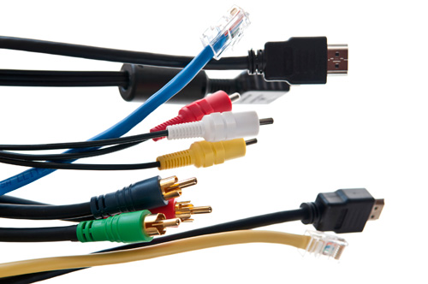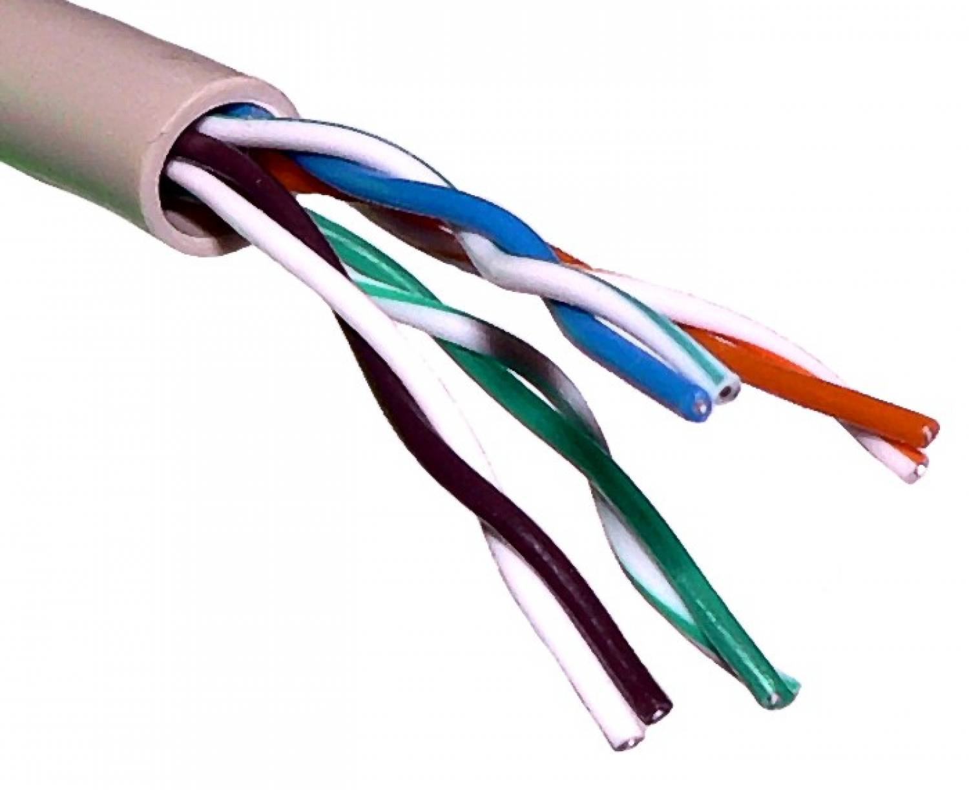

**Memo: Leefstijl en mediawijsheid**

**Enquête**Via onderstaande link kunt u de enquête openen. De enquête is digitaal en geheel anoniem. Het invullen zal ongeveer tien minuten duren. **Wilt u de enquête voor zondag 10 februari in vullen?**   
  
Het doel van de enquête is om informatie te winnen van het team van OBS Op Koers. Hoe wil het team van OBS Op Koers dat de medialessen vormgegeven worden?  
  
http://www.surveymonkey.com/s/H8MSTF9

**Vooronderzoek**Schoolontwikkeling is een proces wat altijd bezig is. Het schoolteam stelt zichzelf vragen, maakt keuzes en concrete plannen. De schoolleiding begeleidt dit proces. Het schoolteam moet dezelfde missie hebben en moeten samen kunnen werken en kunnen communiceren. Een basisschool kan niet zonder schoolontwikkeling, want dat zal achteruitgang betekenen voor de school.  
  
***De school maakt tijdens schoolontwikkeling een verandering door wat een verbetering wordt (Windhoud & Lagerweij, 1994).***  
  
OBS Op Koers is een basisschool die zich steeds wil ontwikkelen. De digitale wereld om ons heen is de afgelopen tien jaar sterk toegenomen. De ICT-coördinator en de directeur van OBS Op Koers hebben ICT en mediawijsheid naar voren gebracht als een schoolontwikkelthema. Het smt (school management team) heeft deze ideeën verder uitgewerkt met de interne opleider.   
  
ICT en mediawijsheid worden toegevoegd aan de methode Leefstijl. De methode heeft op dit moment vier lessen per thema. Volgend schooljaar komt daar een vijfde ICT/media-les bij. De student ontwerpt een concrete leerlijn en lessen voor alle groepen per Leefstijlthema.

**Website**Voor de school wordt een website ontworpen. Momenteel kunt u de site vinden op:   
[www.sotberieke.weebly.com](http://www.sotberieke.weebly.com)   
De site is nog in ontwikkeling en krijgt binnenkort een nieuw jasje en een nieuw webadres.

**Student**  
**Naam:** Berieke Knüfken

**Studie:** Iselinge Hogeschool, derde jaar.   
**Stage groep:** 7A, Hanny Geven.  
**Schoolontwikkelthema:** Leefstijl en mediawijsheid.